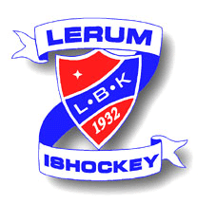
Förhållningsregler för J18/A-pojk
Du som spelare representerar ALLTID Lerums BK, på och utanför isen!

Detta innebär

- att du alltid ska uppföra dig på ett respektfullt sätt gentemot andra i din närhet.

- att du alltid ska städa upp efter dig i omklädningsrummet innan du lämnar – det gäller för både Vättlehallen eller annan ishall du har spelat i.

- att du uppför dig mot motståndare, ledare och publik - på ett respektfullt och representativt sätt.

- att det är din och dina lagkamraters uppgift att ALLTID se till att uppmuntra och stötta lagkamrater i medgång och i motgång.

En positiv attityd till spelet och gentemot dina medspelare, kommer att göra spelet roligare och ge dig och ditt lag framgångar.
Att hela tiden göra dina lagkamrater bättre på och utanför isen, kommer att utveckla dig till en bättre ishockeyspelare.

Noll tolerans och konsekvens
- Vi kommer ALDRIG tolerera att Ni använder Er av könsord mot någon i Er omgivning, varken på eller utanför isen.

- Vi kommer aldrig att acceptera dåligt uppförande på eller utanför isen – dålig attityd mot medspelare, ledare eller domare. Svordomar, slag med klubba mot sarg eller plexiglas eller dylikt.

- Vi accepterar inte att Ni lämnar omklädningsrummet ostädat – ditt skräp ska läggas i soptunnan!

- Klarar du inte av att uppföra dig, kommer vi som ledare att plocka bort dig från träning eller match, utan några som helst diskussioner.

- Allvarligare händelser kan komma att innebära avstängning.

